**Информация к проекту решения:**

**1.3. Заявитель: Шахова Е. С.**

**Земельный участок:**

кадастровый номер **54:35:033730:176;**

местоположение: **Заельцовский район, ул. Андреевская 2-я**

площадь 0,0900 га;

**Зонирование:** зона застройки индивидуальными жилыми домами (Ж-6);

**Заявленные требования:** *в части уменьшения минимального отступа с 3м до 0м с юго-восточной стороны (со стороны проулка)*

**Обоснование согласно заявлению:** *в связи с фактическим расположением объекта капитального строительства (незавершенного строительством)*

**Планируется: завершение строительства индивидуального жилого дома**

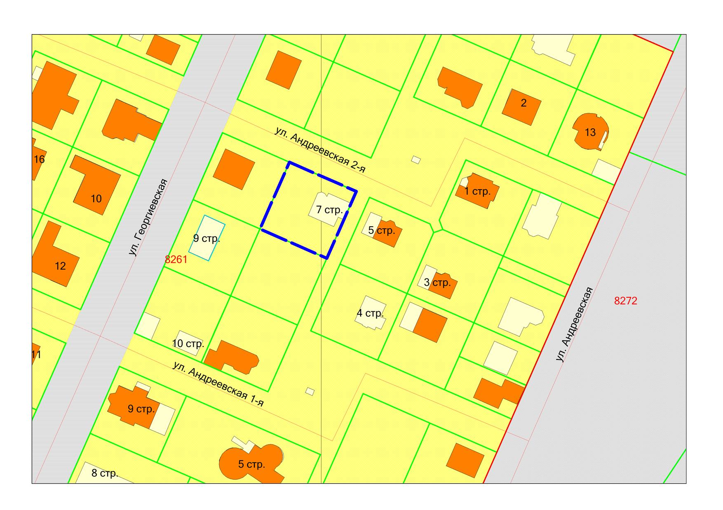

**54:35:033730:176**

**Ж-6**

***0м***